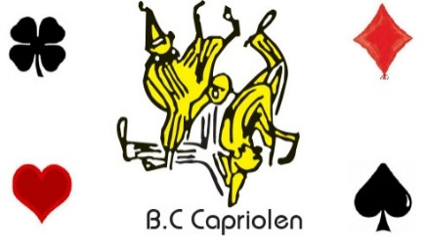 | Zomeravond Bridge 2025  B.C. Capriolen Joure

Waar: ’t Haske Zalenverhuur & partycentrum
Vegelinsweg 20
8501 BA Joure
Wanneer: Elke donderdagavond van
5 juni t/m 28 augustus 2025

Aanvang: Inschrijven van 19.00 uur -19.15 uur
19.30 uur start bridge

Deelname : € 8,- per paar

Iedereen is van harte welkom.

